

《计算机网络基础》
实验报告

实验名称： | 实验1：网络命令的使用

学院(中心)： | 计算机与信息工程学院
学生学号： | 2410705312
学生姓名： | 朱毅城
所在专业： | 24软件3班
指导教师： | 陈仁
实验成绩：

2026年3月20日

实验目的
(1) 了解常用网络命令的工作原理。
(2) 掌握常用网络命令的使用。

实验条件
(1) 能够接入互联网的局域网
(2) 服务器安装Windows 2016操作系统，客户端安装Windows 10操作系统

实验步骤和结果分析
- ping 命令的使用技巧
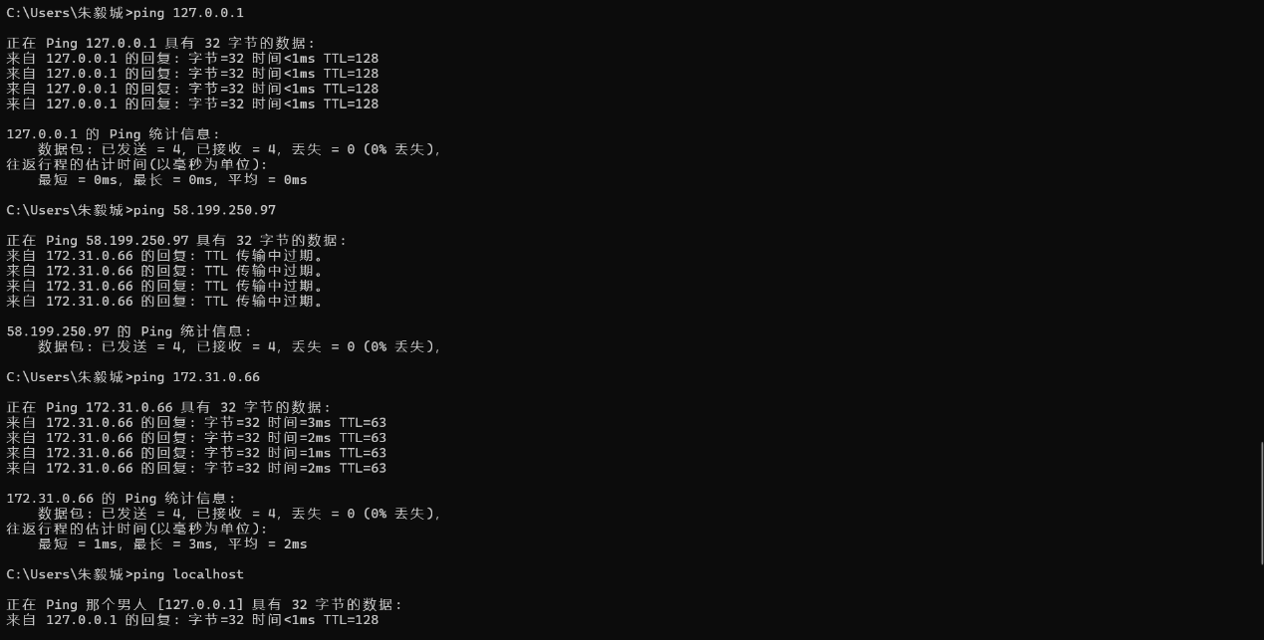
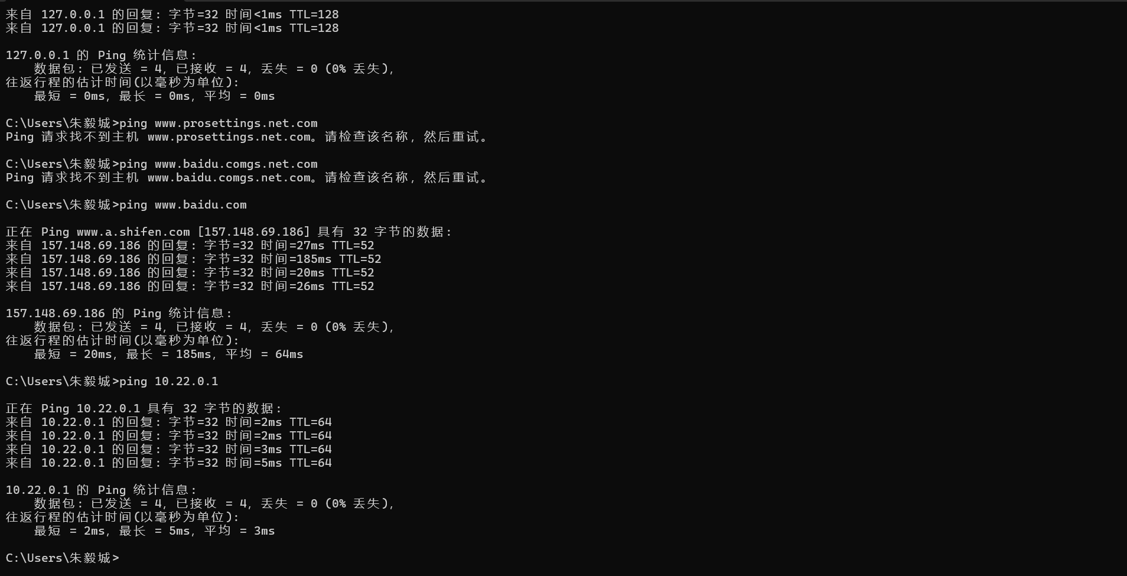
- netstat命令格式
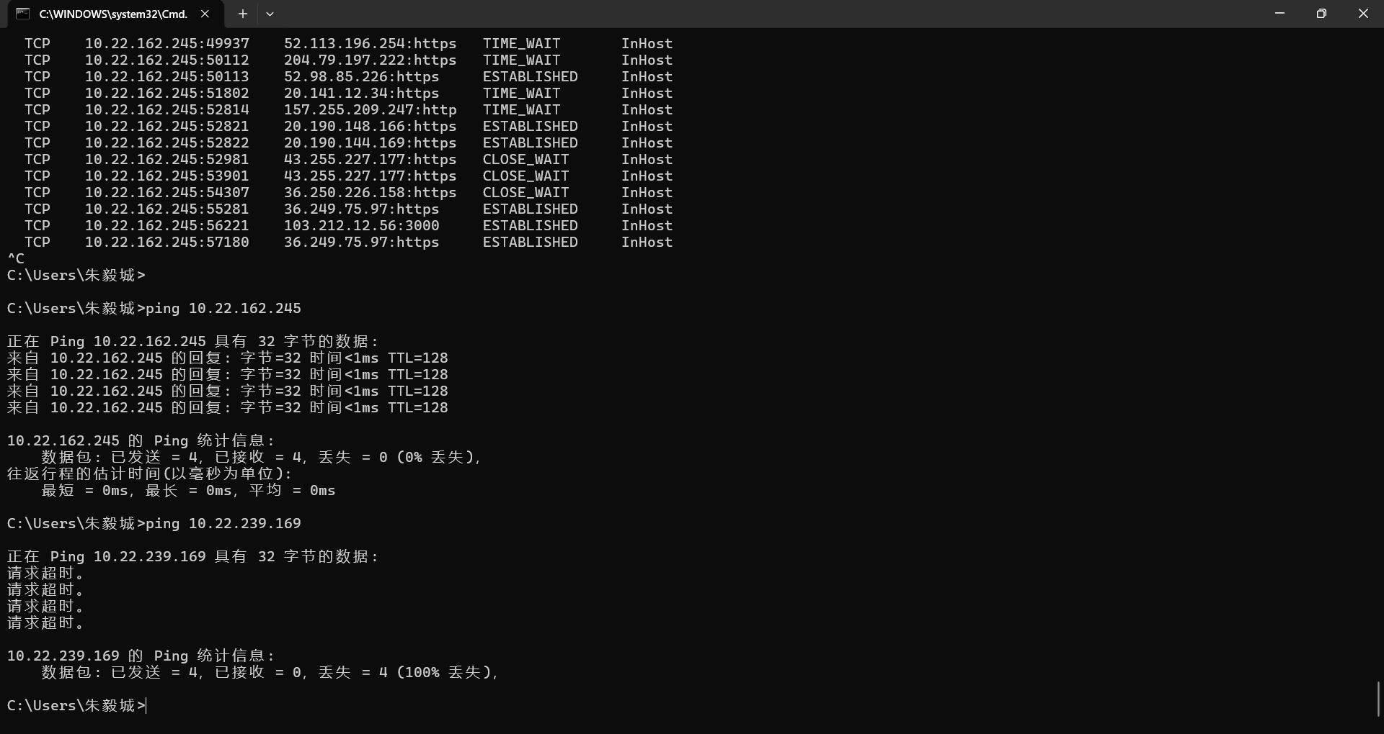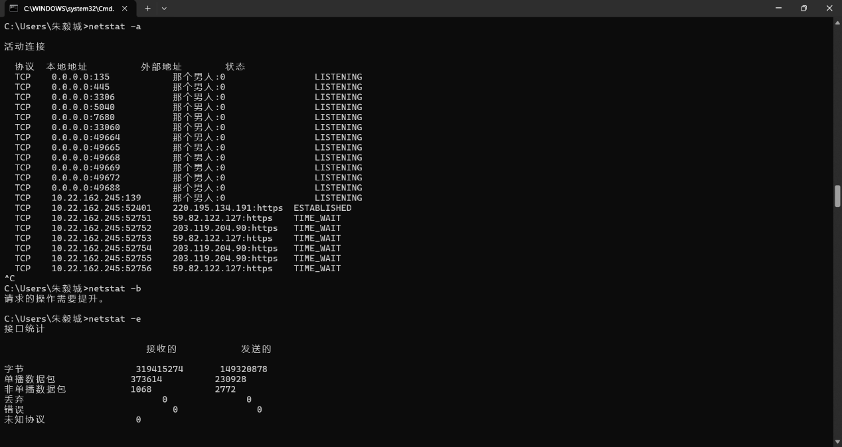
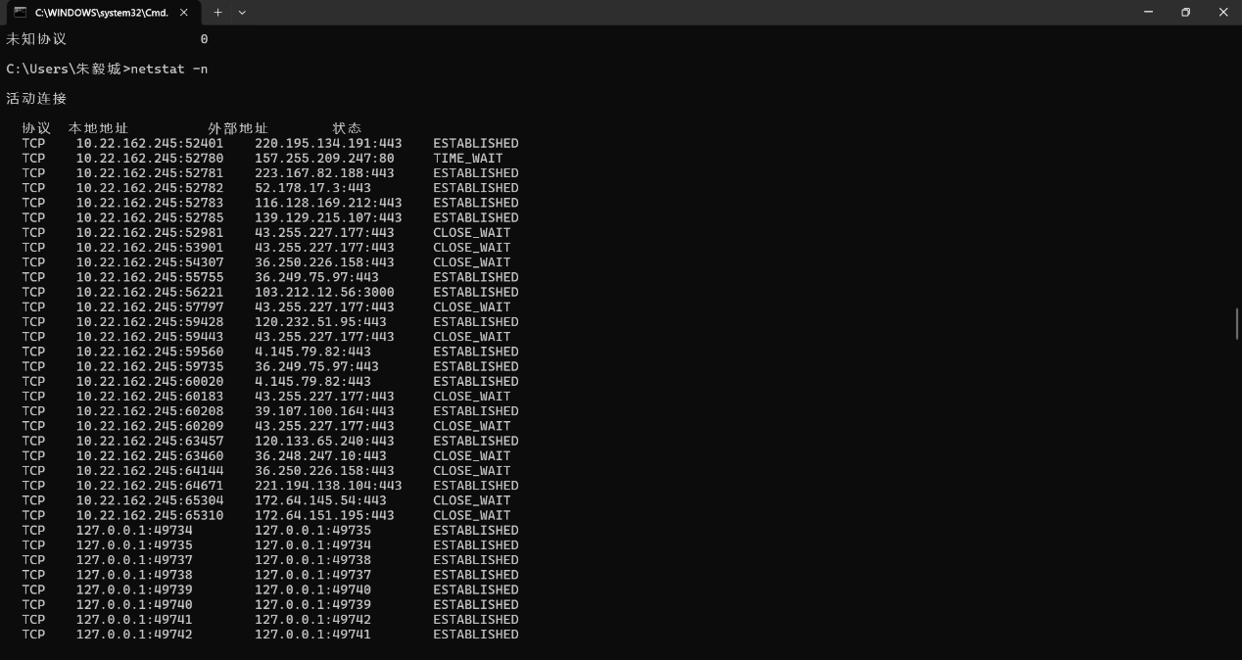
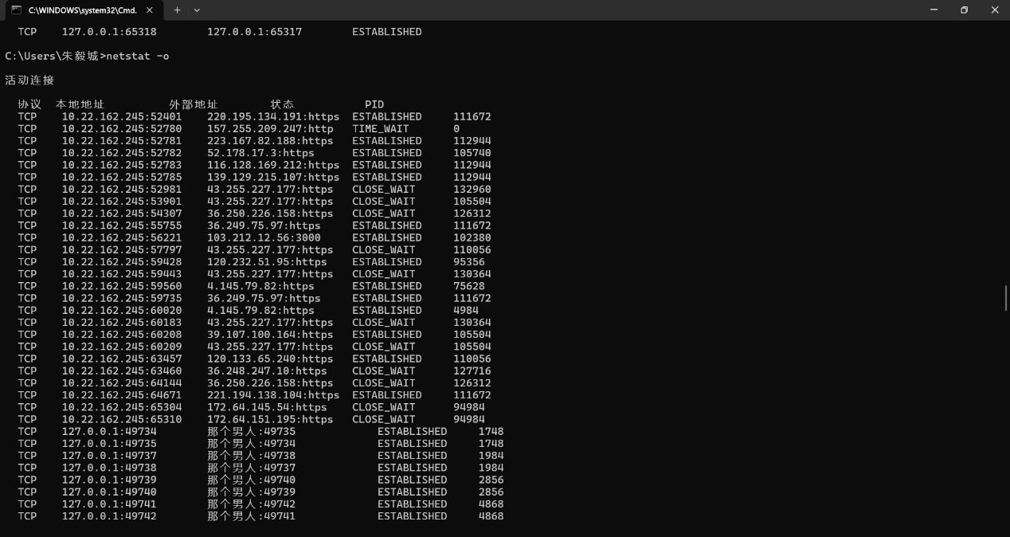
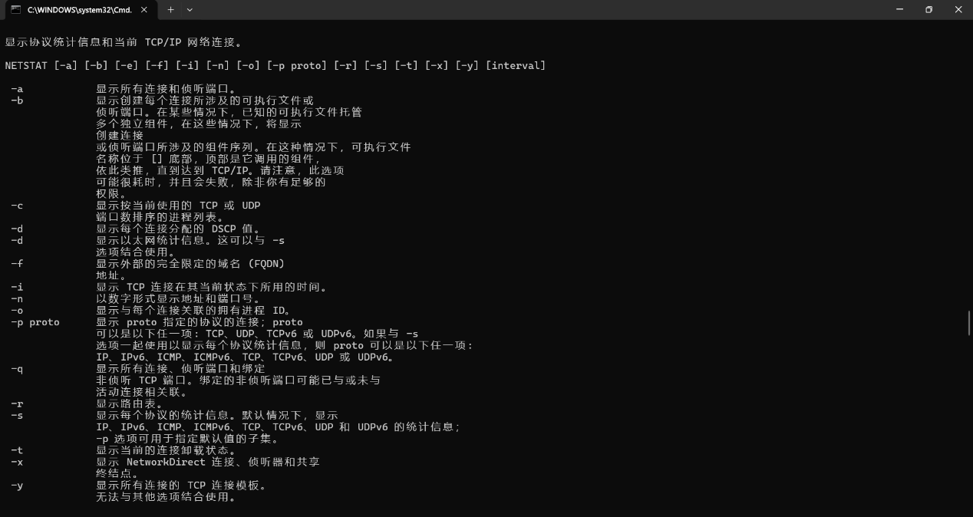
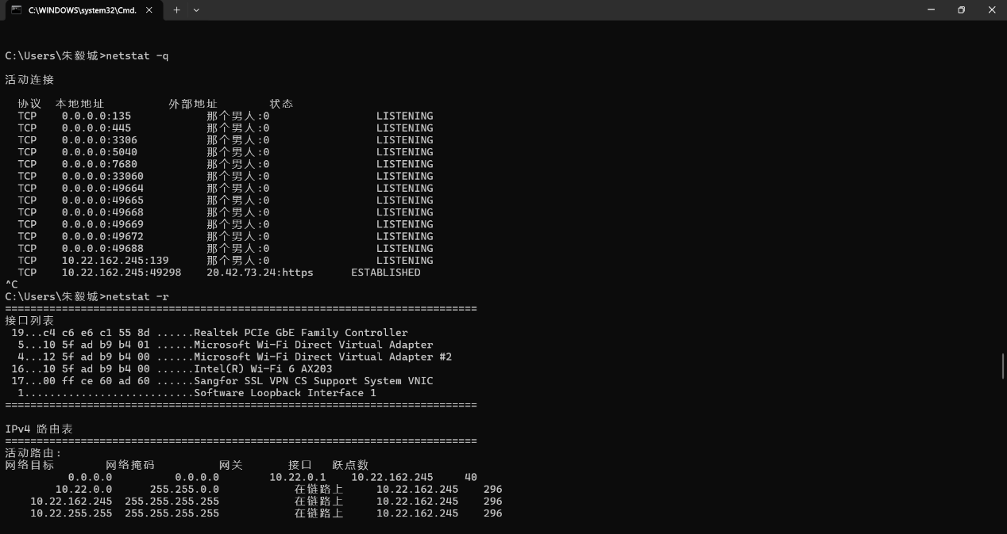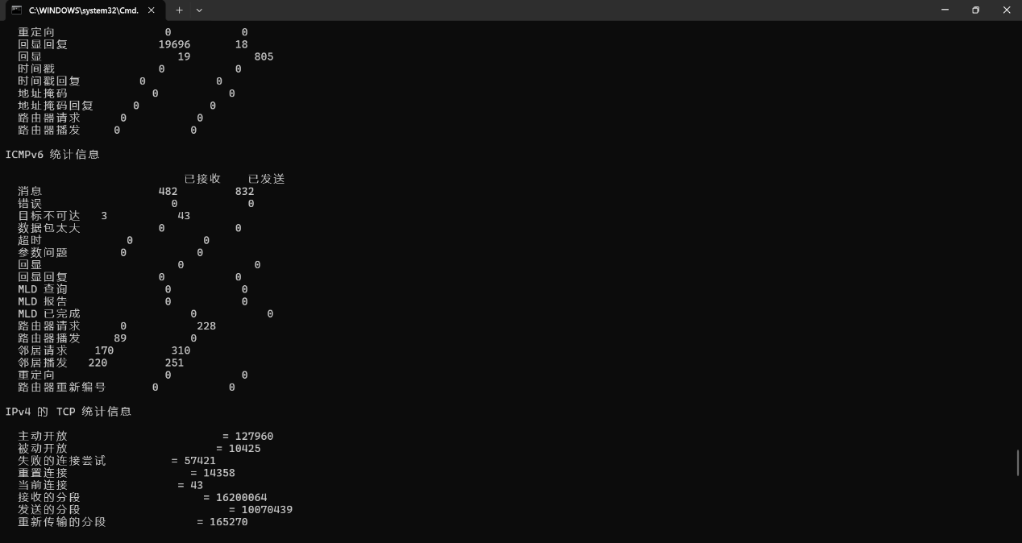
- ipconfig 命令格式
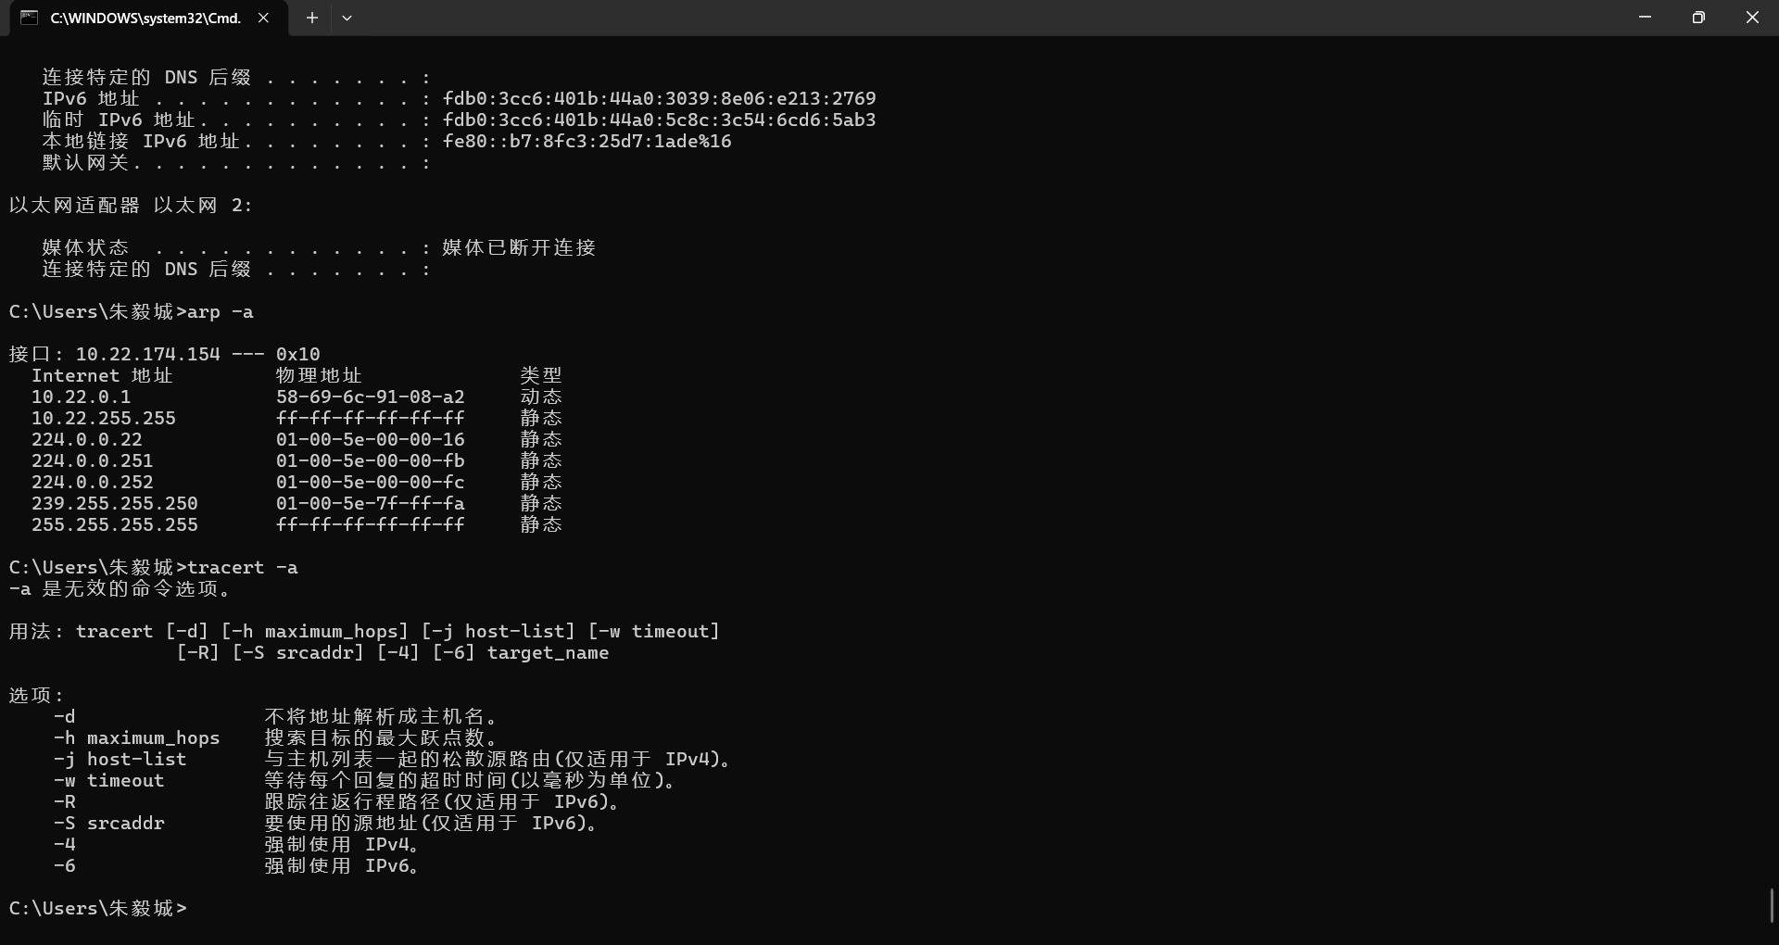
- arp命令的应用
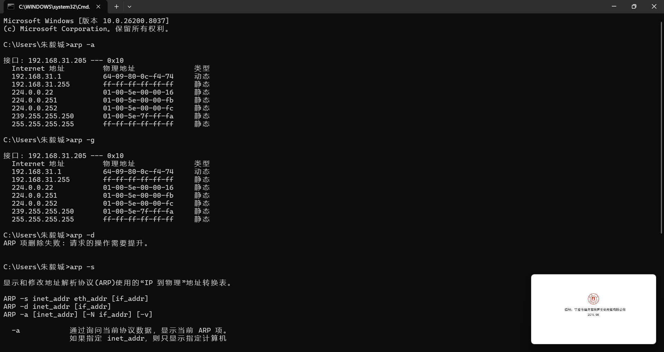
- tracert 命令的应用
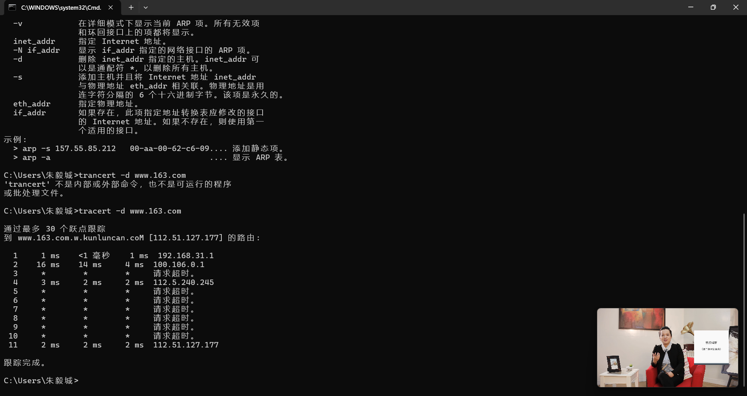
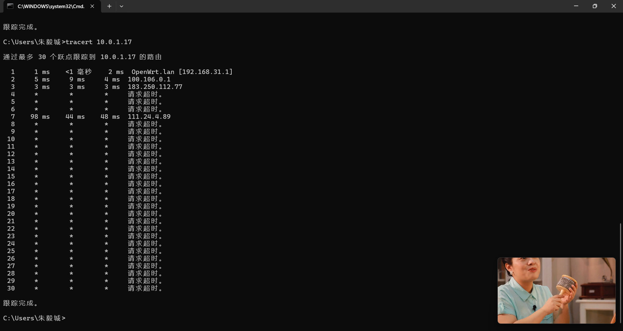
- nbtstat 命令格式
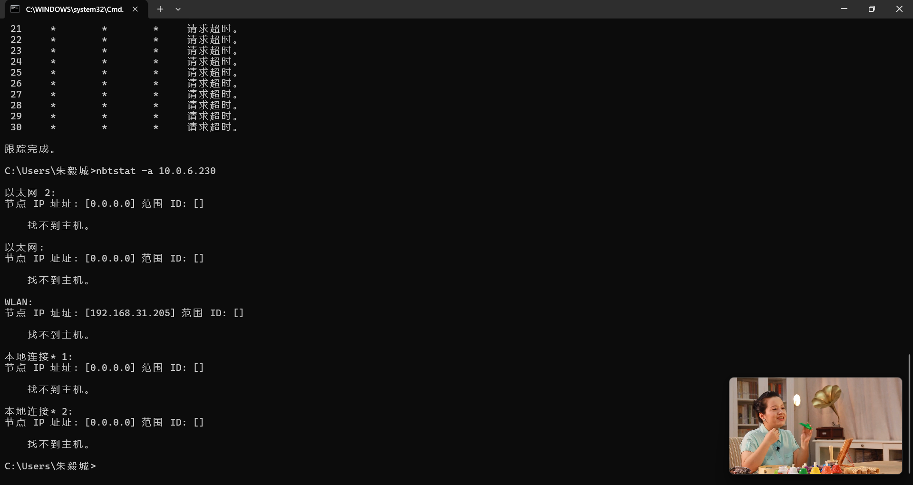

思考题
- 计算机突然无法上网的排查思路
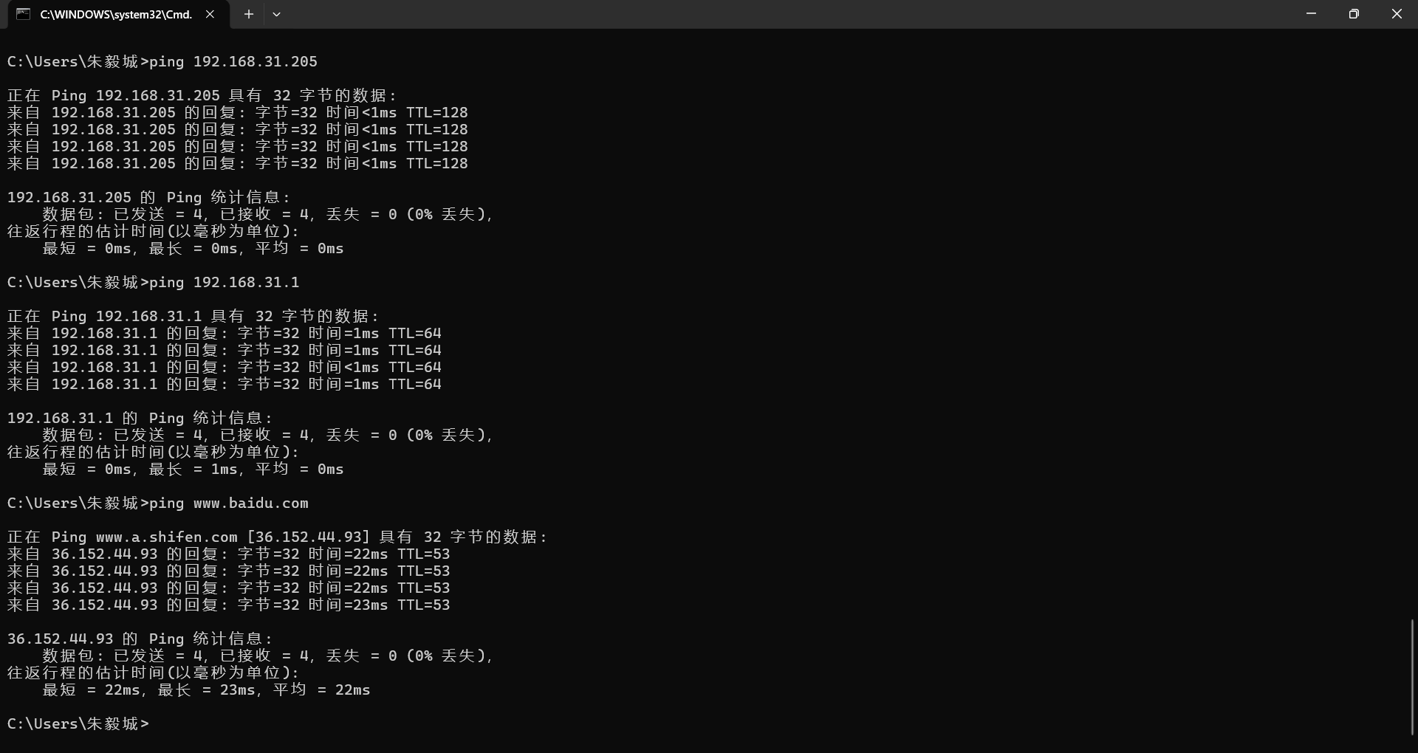
- 查询 MAC 地址的方法
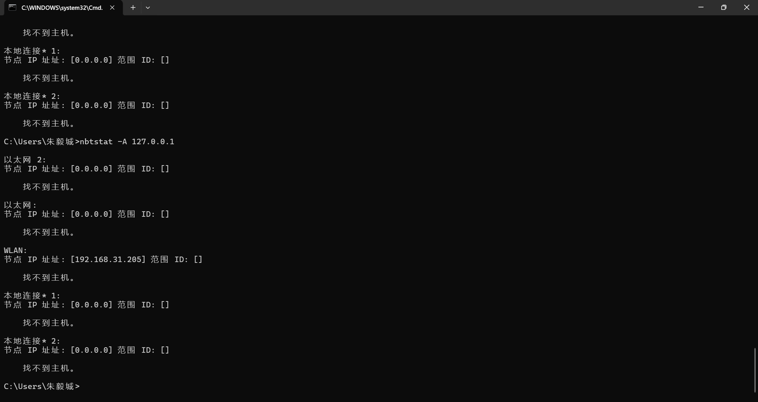
- 局域网内通过 IP 查询主机名的方法
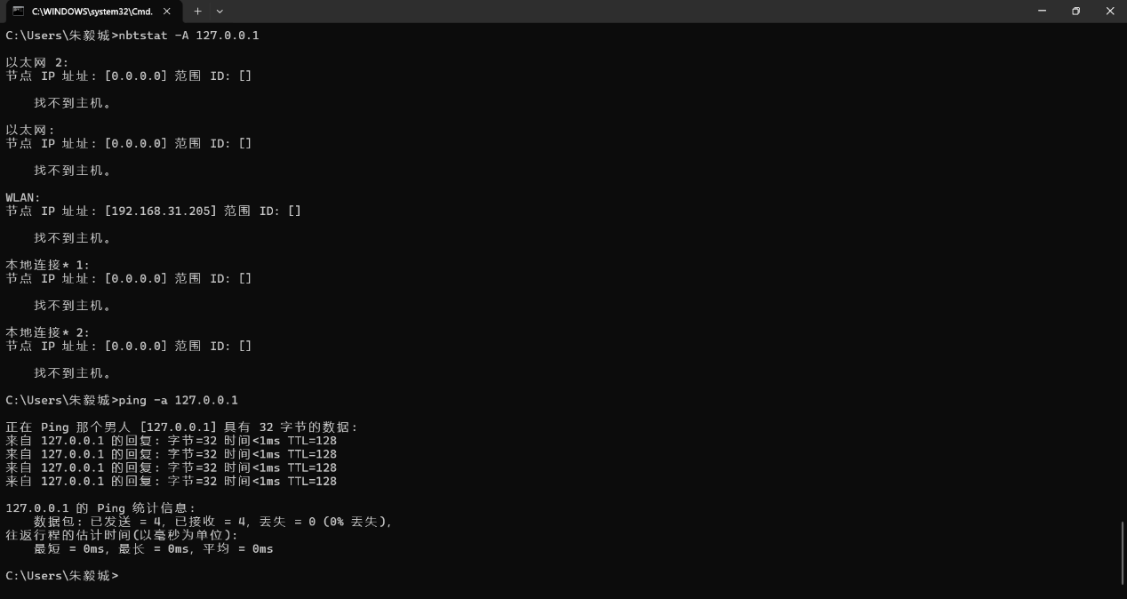

心得体会
(1) 掌握了 ping、ipconfig、netstat、arp、tracert、nbtstat 等常用网络命令的基本格式与功能，能够独立执行命令并解读输出信息。
(2) 认识到网络命令是诊断网络故障的重要手段，能够初步定位“无法上网”等问题，为后续网络管理与维护积累了实践经验。

教师评分

